Проект
Средняя группа «Малинки»
«Основы безопасности жизни»
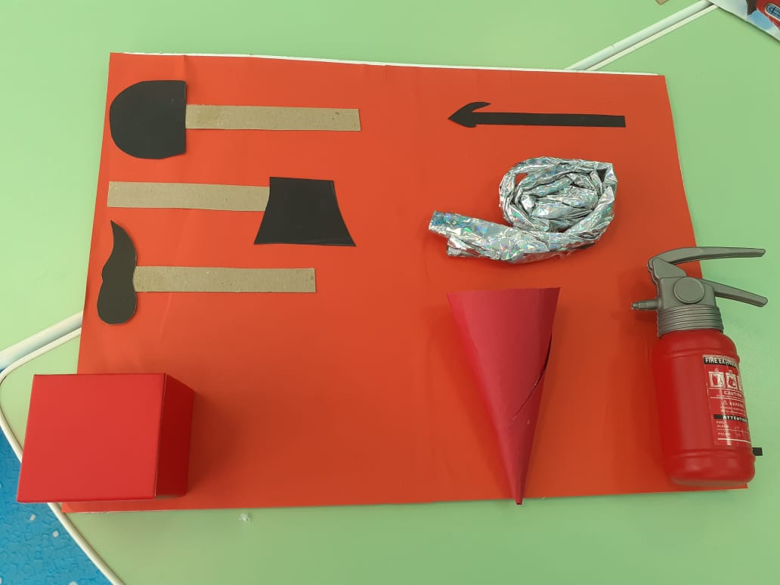

Составители: Айхлер С.А
Хрисанова Л.Е

Проект «Основы безопасности жизни»

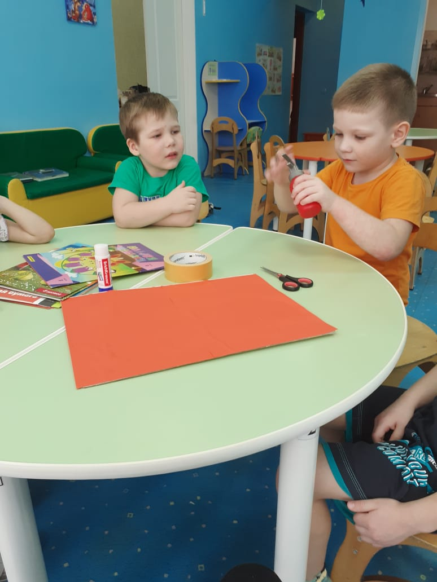
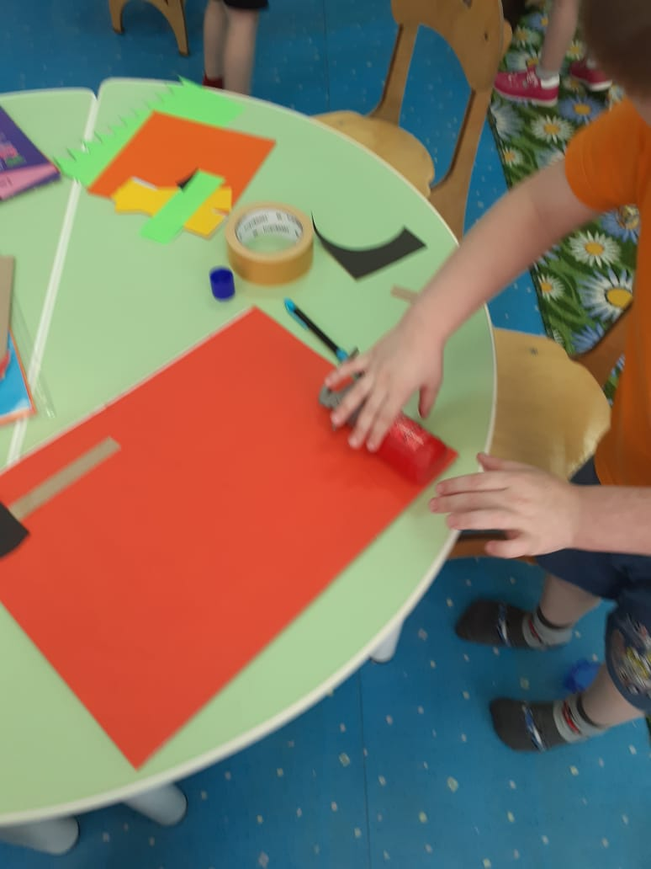

Актуальность: Жизнедеятельность человека неразрывно связана с окружающей его средой обитания, которая в свою очередь наполнена большим количеством опасностей. У детей дошкольного возраста недостаточно сформированы понятия о собственной безопасности, как в социуме, так и в окружающем мире. Взрослый и ребенок в любой момент может оказаться в чрезвычайной ситуации, столкнутся с опасностью. Самое ценное- здоровье и жизнь ребенка. Знания эти формируются в процессе воспитания, следовательно, обучения детей обеспечению безопасности их жизнедеятельности является актуальной педагогической задачей.
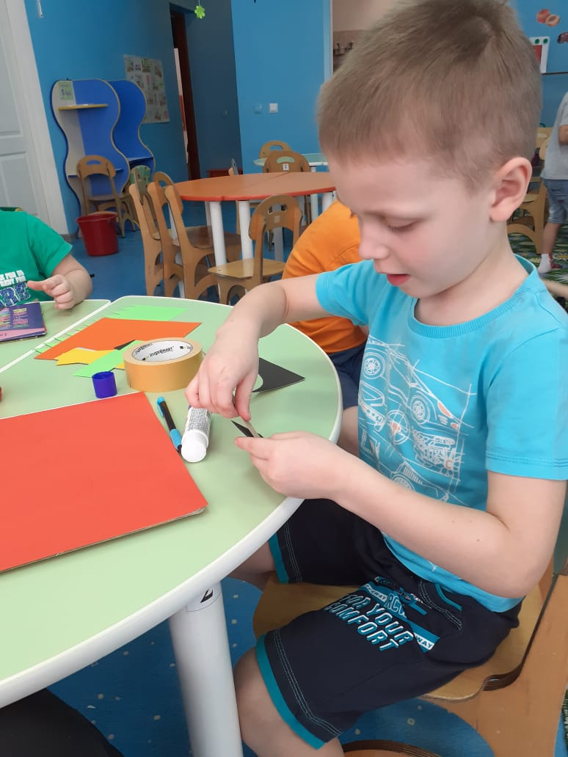
Цель проекта: Создание условий для формирования у детей навыков безопасного поведения, умения адекватно действовать в неординарных ситуациях.
Задачи проекта: Формирование у детей основных представлений об основах безопасности. Расширить представления детей об основных источниках и видах опасности в быту, в ДОУ, в общественных местах, в транспорте, на дороге, на природе, при общении с незнакомыми людьми. Привлечь внимание родителей к данному вопросу и участию в проектной деятельности.
Участники проекта: дети среднего дошкольного возраста, педагоги, родители воспитанников.
Вид проекта: Познавательно - игровой
Продолжительность: Краткосрочный – 1 неделя с 14.02.22г по 18. 02. 22г

Этапы реализации проекта:
Подготовительный этап:
Сбор и анализ методической литературы по данной теме.
Создать картотеку художественной литературы по безопасности, создание стенда по безопасности.
Беседы: Электроприборы и их опасность; Газовая плита и ее опасность; Острые предметы дома; Правила поведения в общественном месте; Что делать если вдруг пожар? Экскурсия по детскому саду (показать пожарные выходы из группы, показать где находятся огнетушители, рассказать как им пользоваться.
Этапы проекта:
Подготовительный этап:
Определить цель и задачи, определить направления работы :

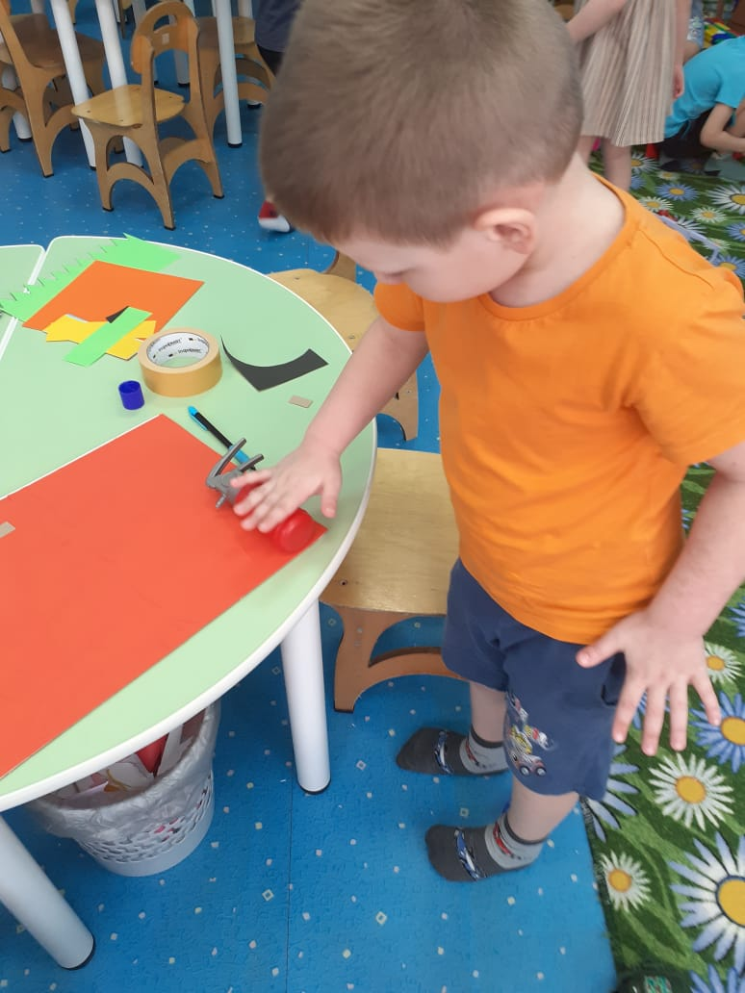

Проведение дидактических игр:
-« Назови предмет»,
- «Для чего нужен этот предмет»,
- «Можно и нельзя»,
- «Безопасность в доме»
Чтение художественной литературы:
- М. Баданов « Костер»,
- Т. Волынский « Кошкин дом»,
- Т Фетисов « Куда спешат красные машины»,
- В. Сухомлинский « Воробушек и огонь»,
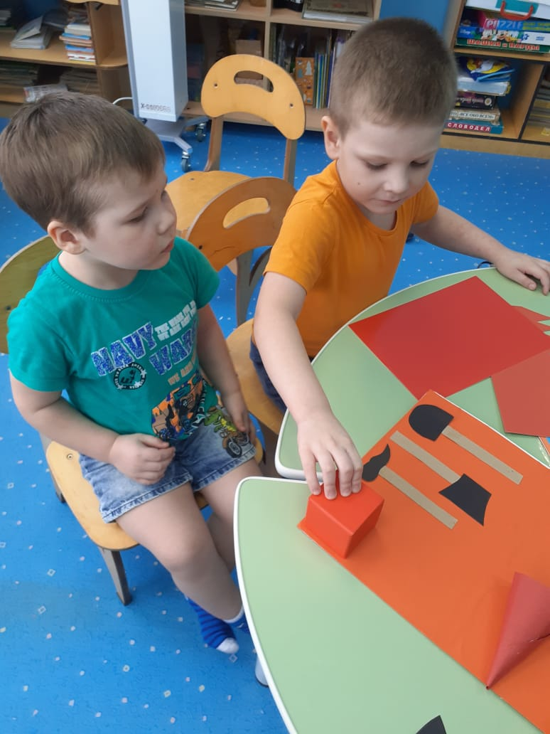
Проведение подвижных игр:
- «Огненный дракон»
- «Птенчики в беде»
Заключительный этап:
- Создание совместно с детьми макета пожарного стенда .

